**Cientistas revelam descoberta de molécula orgânica no espaço interestelar**

15/06/2016 - 13:06

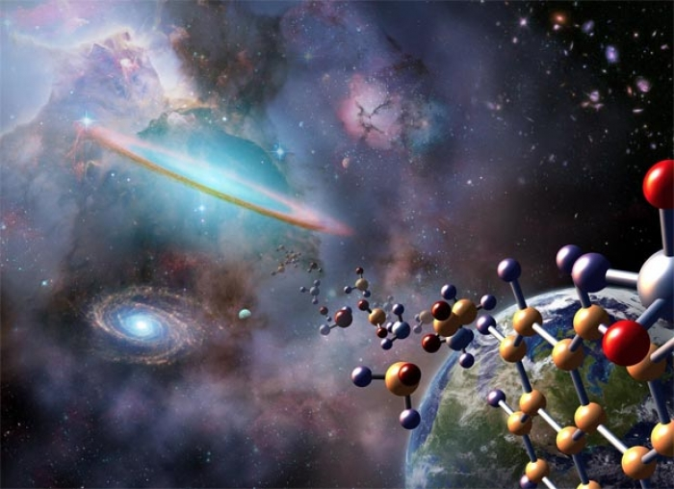

Pesquisadores americanos anunciaram na terça-feira que encontraram uma molécula orgânica essencial para a biologia no espaço interestelar pela primeira vez, uma descoberta que poderia ajudar a resolver um mistério de longa data.

Como os humanos, as moléculas orgânicas que compõem o universo podem tender para a direita (“destras”) ou para a esquerda (“canhotas”) – uma preferência conhecida como quiralidade. A maioria das moléculas na Terra se inclinam para a esquerda, mas os cientistas desconhecem o porquê.

A molécula interestelar recentemente descoberta é a mais complexa já encontrada fora do nosso sistema solar, e é a primeira molécula quiral a ser detetada no espaço interestelar.

É “um salto pioneiro na nossa compreensão de como as moléculas pré-bióticas (que deram origem à vida) se formam no universo e os efeitos que elas podem ter sobre as origens da vida”, disse Brett McGuire, coautor do estudo e químico na cidade de Charlottesville, no estado americano da Virgínia.

Os cientistas já tinham descoberto moléculas quirais em meteoritos na Terra e em cometas no sistema solar, mas até agora não havia registo de tais moléculas no espaço interestelar.

A molécula, de óxido de propileno, foi encontrada “perto do centro da nossa galáxia em uma enorme nuvem de poeira e gás, onde se formam estrelas”, informou o National Radio Astronomy Observatory (NRAO) em um comunicado.

Os cientistas usaram um radiotelescópio extremamente sensível para detectar a molécula. Eles apresentaram suas descobertas nesta semana durante a reunião da Sociedade Astronômica Americana, em San Diego, Califórnia, e publicaram um artigo na revista científica americana Science.

Ao se inclinarem para a esquerda ou para a direita, as moléculas têm uma vantagem biológica, porque a congruência as ajuda a construir estruturas mais complexas.

“O óxido de propileno está entre as moléculas mais complexas e intrincadas estruturalmente detetadas até agora no espaço”, disse Brandon Carroll, um estudante de química no Instituto de Tecnologia da Califórnia.

“A deteção dessa molécula abre a porta para novos experimentos que vão determinar como e onde a preferência (pelo lado esquerdo ou direito) molecular emerge”, completa Carroll.

Certas biomoléculas como os aminoácidos – que compõem as proteínas – são exclusivamente “canhotas”, enquanto alguns açúcares, incluindo os que compreendem o DNA, tendem para a direita.

A origem da quiralidade nas moléculas é até hoje um mistério, mas os cientistas estão esperançosos de que a descoberta interestelar possa ajudar a resolver o enigma ao esclarecer quais ingredientes formaram a base do nosso sistema solar.

Pesquisadores descobriram mais de 180 moléculas no espaço que emitem uma vibração distinta, que pode ser detetada com radiotelescópios.

Moléculas maiores e mais complexas têm padrões de vibração mais complicados, o que faz com que elas sejam mais difíceis de identificar.

Os cientistas esperam que, se eles conseguirem entender a quiralidade da molécula de óxido de propileno encontrada no espaço, eles poderão ter uma melhor compreensão sobre as moléculas quirais na Terra.

O estudo, conhecido como Pesquisa Molecular Interestelar Pré-biótica, é parte de quase uma década de pesquisas do NRAO, a organização que opera o telescópio ultrassensível Green Bank, utilizado na pesquisa, e que pertence à Fundação Nacional de Ciência dos Estados Unidos.

Notibras